PRESSEMITTEILUNG
Kalibrierung auf höchstem Niveau
Kalibrierzertifikate von E+E Elektronik führen CIPM MRA-Logo

(Engerwitzdorf, 19.11.2015) Als designiertes Labor des Bundesamts für Eich- und Vermessungswesen (BEV) hält E+E Elektronik die nationalen Standards für Gasfeuchte und Luftströmungsgeschwindigkeit in Österreich bereit. Vor kurzem wurde E+E Elektronik vom International Bureau of Weights and Measures (BIPM) die Genehmigung erteilt, auf seinen BEV/E+E Kalibrierzertifikaten das CIPM MRA Logo (International Committee for Weights and Measures - Mutual Recognition Arrangement) zu führen.

Nur Nationale Metrologische Institute (NMI) und deren designierte Labore - also die jeweils höchsten messtechnischen Instanzen eines Landes - sind dazu berechtigt. Voraussetzung dafür ist, dass deren CMC-Daten (Calibration and Measurement Capabilities) in der BIPM Key Comparison Database (KCDB) gelistet sind. Kalibrierzertifikate eines Instituts, die das CIPM MRA Logo führen, genießen höchste Akzeptanz und sind aufgrund ihrer Rückführbarkeit auf ein NMI vor allem für akkreditierte Kalibrierstellen von Interesse.

Als designiertes Labor des BEV ist E+E Elektronik implizit Mitunterzeichner des MRA. Im Rahmen dieses Abkommens unterzieht sich das E+E Kalibrierlabor regelmäßigen Audits durch internationale Experten, nimmt an internationalen Vergleichsmessungen teil und verfügt über ein zertifiziertes Qualitätsmanagementsystem gemäß ISO 17025.

E+E Elektronik bietet Messgeräte-Kalibrierungen für Luftfeuchte, Taupunkt, Luftgeschwindigkeit, Gasdurchfluss, Temperatur, CO₂ und Druck. Die Kalibrierungen erfolgen dabei entweder im designierten Labor (NMI) oder im akkreditierten ÖKD-Labor. Zusätzlich führt der E+E Kundendienst ISO-Kalibrierungen nach E+E Standard – wahlweise auch vor Ort – durch.

Die Website www.kalibrierdienst.at bietet einen Überblick über alle E+E Kalibrierdienstleistungen inklusive Online-Kalibrieranforderung.

Zeichen (ohne Leerzeichen): 1683
Wörter: 232

Bildmaterial:
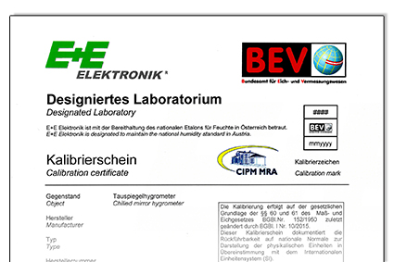

Abbildung 1: BEV/E+E Kalibrierzertifikat mit CIPM MRA-Logo.

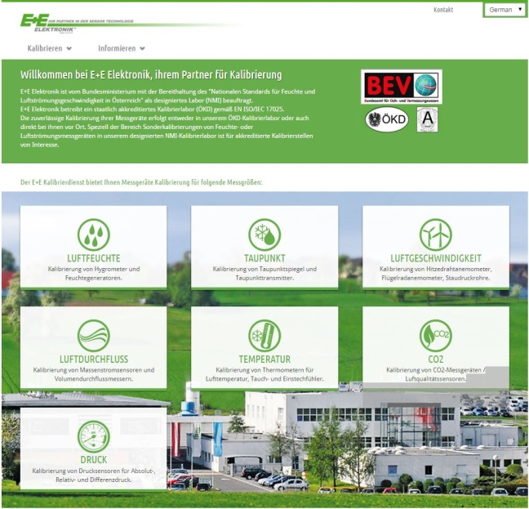
Abbildung 2: Die Website www.kalibrierdienst.at informiert über alle Kalibrierdienstleistungen von E+E Elektronik.

Fotos: E+E Elektronik GmbH, Abdruck honorarfrei

Über E+E Elektronik:
E+E Elektronik entwickelt und produziert Sensoren und Messumformern für Feuchte, Temperatur, Taupunkt, Feuchte in Öl, Luftgeschwindigkeit, Durchfluss und CO₂. Datenlogger, Handmessgeräte und Kalibriersysteme ergänzen das umfangreiche Produktportfolio des österreichischen Sensorspezialisten. Die Hauptanwendungsgebiete für E+E Produkte liegen in der HLK- und Gebäudetechnik, industriellen Messtechnik und der Automobilindustrie. Ein zertifiziertes Qualitätsmanagementsystem gemäß ISO 9001 und ISO/TS 16949 stellt höchste Qualitätsstandards sicher. E+E Elektronik unterhält ein weltweites Vertriebsnetzwerk und ist mit eigenen Niederlassungen in Deutschland, Frankreich, Italien, Korea, China und den USA vertreten. Das durch „Akkreditierung Austria“ akkreditierte E+E Kalibrierlabor (ÖKD) ist vom Bundesamt für Eich- und Vermessungswesen (BEV) mit der Bereithaltung der nationalen Standards für Feuchte und Luftgeschwindigkeit in Österreich beauftragt.

Kontakt:
E+E Elektronik GmbH T: +43 (0) 7235 605-0
Langwiesen 7 F: +43 (0) 7235 605-8
A-4209 Engerwitzdorf info@epluse.at
Österreich www.epluse.com

Rückfragehinweis: Hr. Johannes Fraundorfer
Tel.: +43 (0)7235 605-217
E-Mail: pr@epluse.at

